|  |  |
| --- | --- |
|  | Sede Concepción Talcahuano  JetCat – Informe |
|  |  |
|  |  |
|  | Miguel Montero  Cristián De la Rivera |
|  |  |
|  | |  | | --- | |  | | Concepción, noviembre de 2012 | |

# Índice

2. Índice 2

3. Introducción 3

7. Diseño lógico del proyecto 4

7.1. Diagramas para diseño de sistema 4

7.1.1. Diagrama de caso de uso 4

7.1.2. Diagrama de actividad 5

7.1.3. Diagrama de estado 8

7.1.4. Diagrama de componentes 10

7.2. Modelo de base de datos 11

Lógico 11

Físico 13

7.3. Layout 15

7.3.1. Pantallas 15

7.3.2. Informes impresos 19

Artículos vendidos 19

Datos diarios 21

Venta por sucursal 22

8. Planes de prueba 23

8.1. Identificación tipo de prueba 23

8.2. Identificación datos de prueba 23

9. Conclusión 24

# Introducción

Parte del desarrollo acabado de un proyecto es el diseño de la arquitectura que conformará la aplicación final. Existen variados métodos para representar esta construcción lógica de un software, pero sin duda el más extendido es la diagramación en estándar UML, que se puede considerar como el estándar *de facto*. Por consiguiente, en el informe actual se presentan un grupo de diagramas en éste estándar, como una herramienta que permite reconocer y entender la estrategia de construcción de la aplicación, asimismo como la expresión de como el software se relaciona con la problemática a la que le entregará solución. En este sentido, se considera al caso de uso como el punto más general de la estrategia desarrollada, siguiendo diagramas más específicos como los de actividad, estado y componente.

En relación a lo mencionado, la arquitectura de datos que usará la aplicación se representa por los modelos de entidad-relación; tanto en su forma lógica como física. Estos modelos representan la lógica de ordenamiento de la base de datos que utilizará la aplicación para manejar la información necesaria para solucionar la problemática relevante.

Además del estudio de la lógica esencial del software, se presentan asimismo estructuras de la apariencia que se presenta al usuario, manifestación de la construcción de la solución en función de la lógica anteriormente expuesta. Estas representaciones consisten en gráficas que representan la distribución de los elementos constituyentes del software en pantalla, asimismo como ejemplos de los informes que la aplicación entregará al usuario a partir de los datos guardados en la base de datos, mostrando la esquematización de la obtención de información útil generada con la recolección de datos por parte de la aplicación.

Finalmente, se aborda la aplicación de pruebas al software en sí, como un registro del ejercicio de aseguramiento de calidad de la aplicación durante y después del desarrollo de sus distintos componentes. En la realización de estas pruebas se consideran distintos aspectos del funcionamiento de la solución, como una forma de minimizar el riesgo y asegurar la calidad de la construcción de forma más efectiva posible.

# Diseño lógico del proyecto

## Diagramas para diseño de sistema

### Diagrama de caso de uso

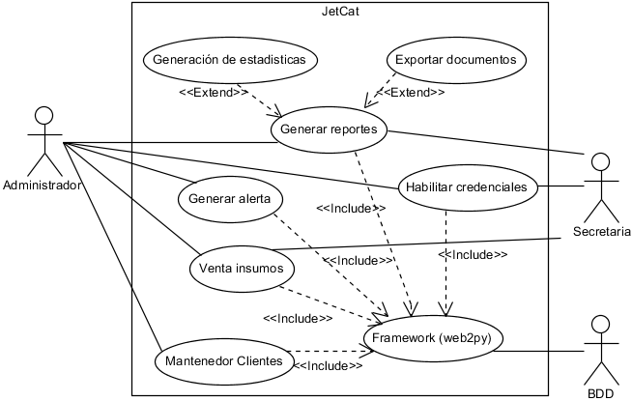

### Diagrama de actividad

#### Generación reportes

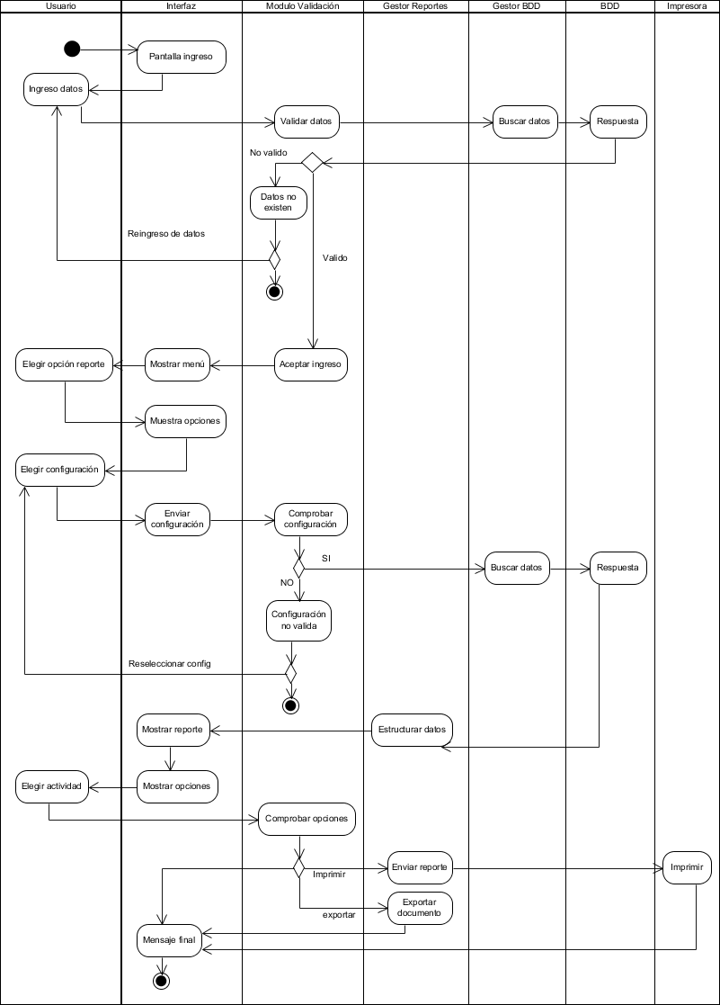



#### Venta insumos

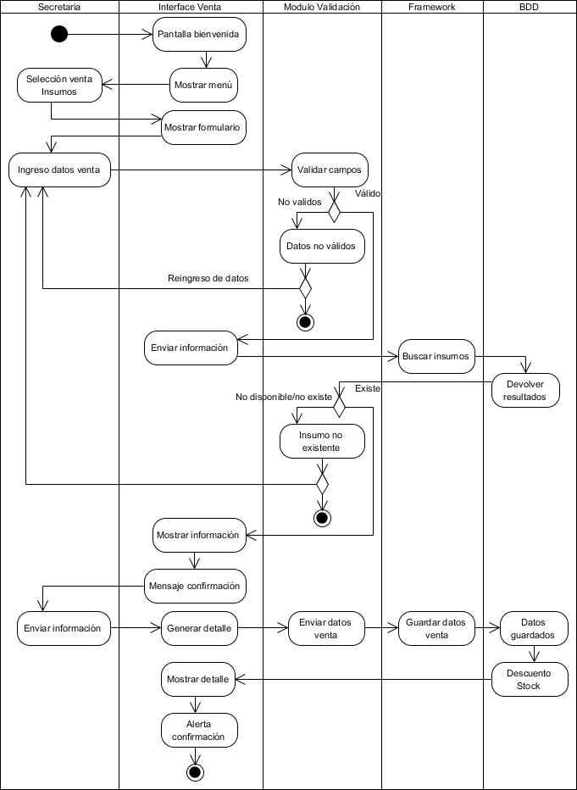

### Diagrama de estado

#### Cliente

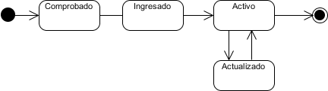

#### Empleado

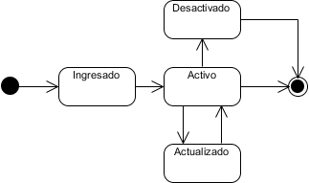

#### Insumo

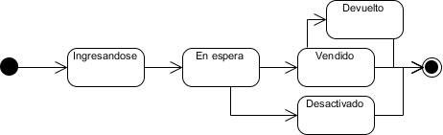

#### Mascota

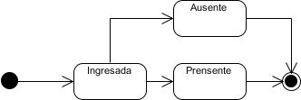

#### Pago

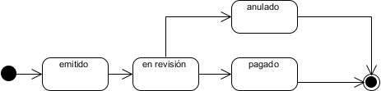

### Diagrama de componentes

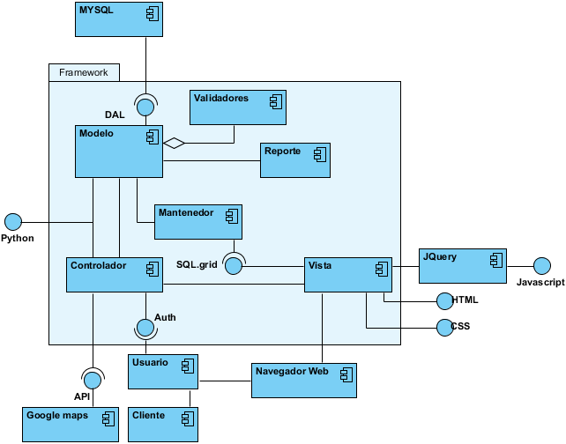

## Modelo de base de datos

### Lógico

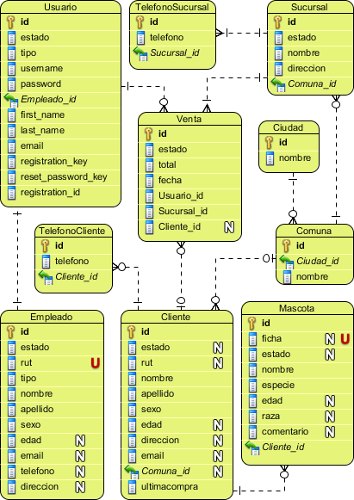

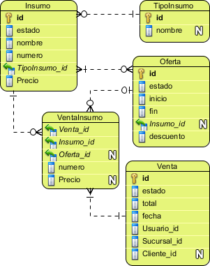

### Físico

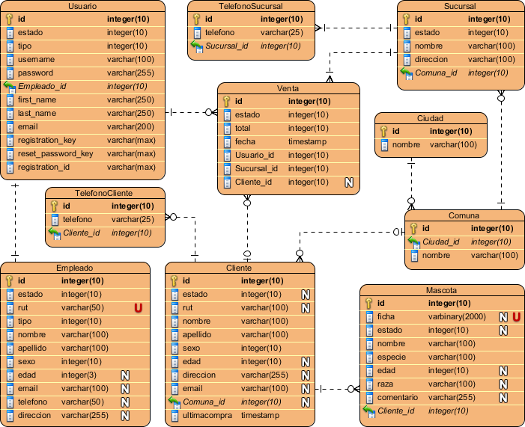

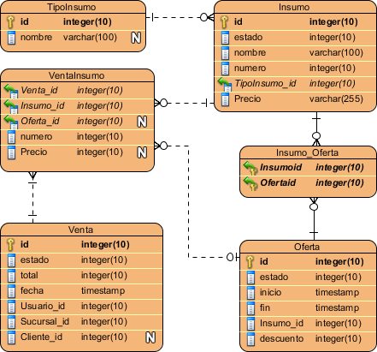

## Layout

### Pantallas

#### Login

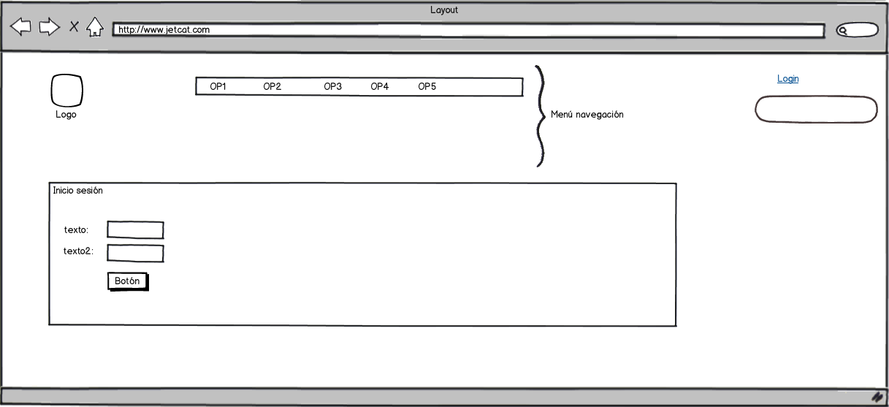

#### Principal

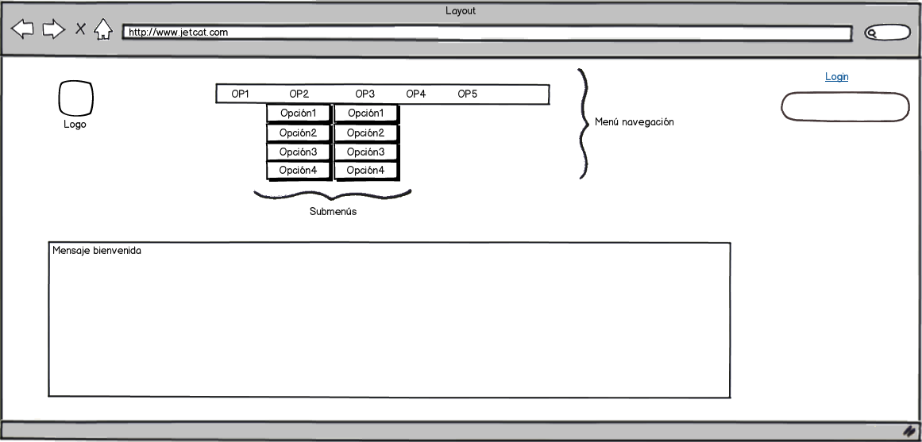

#### Formulario Ingreso

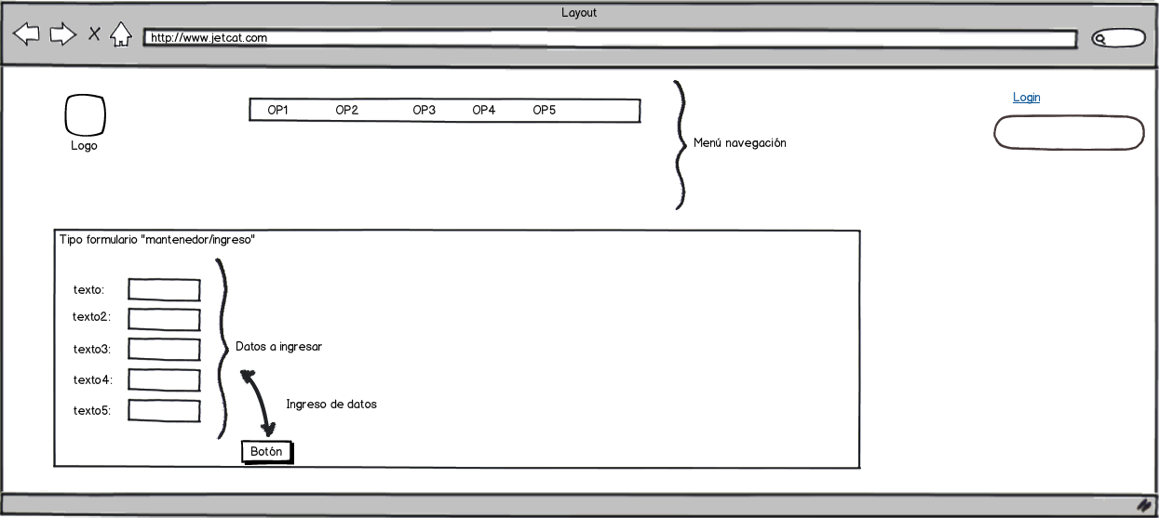

#### Formulario Eliminar

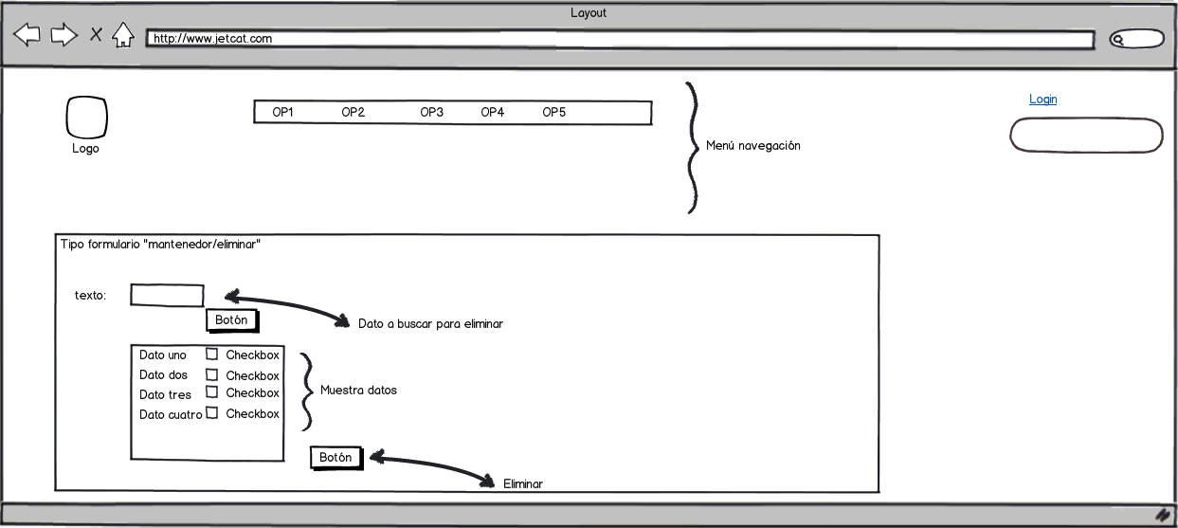

Formulario modificar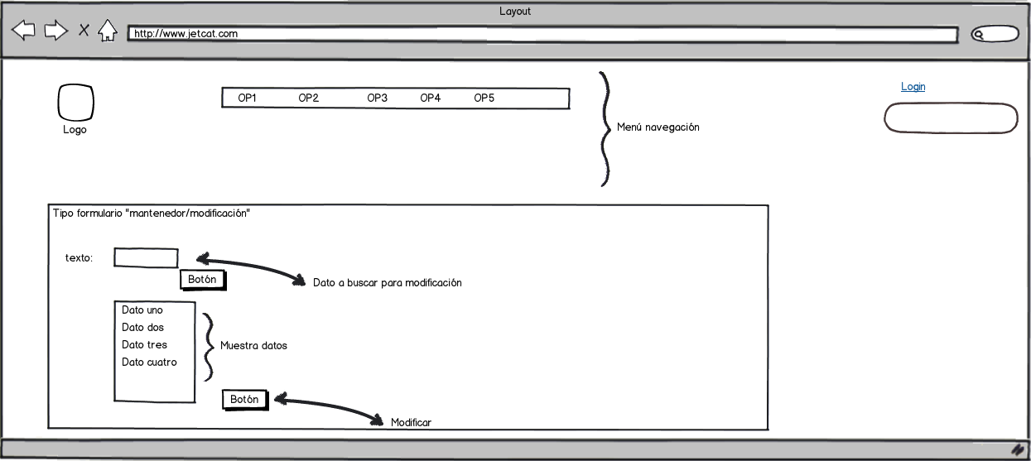

#### Reportes

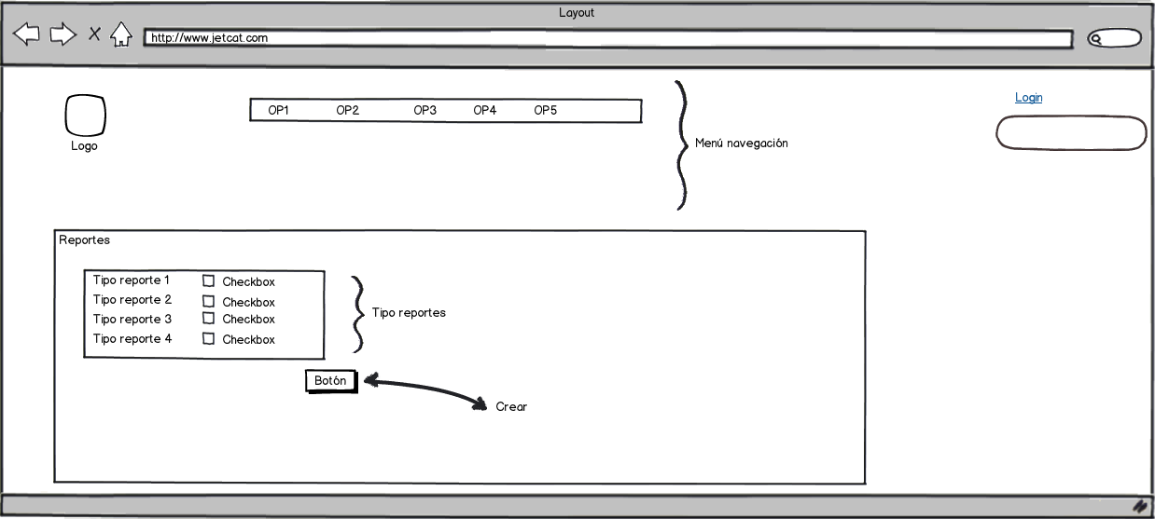

#### Estilo reporte

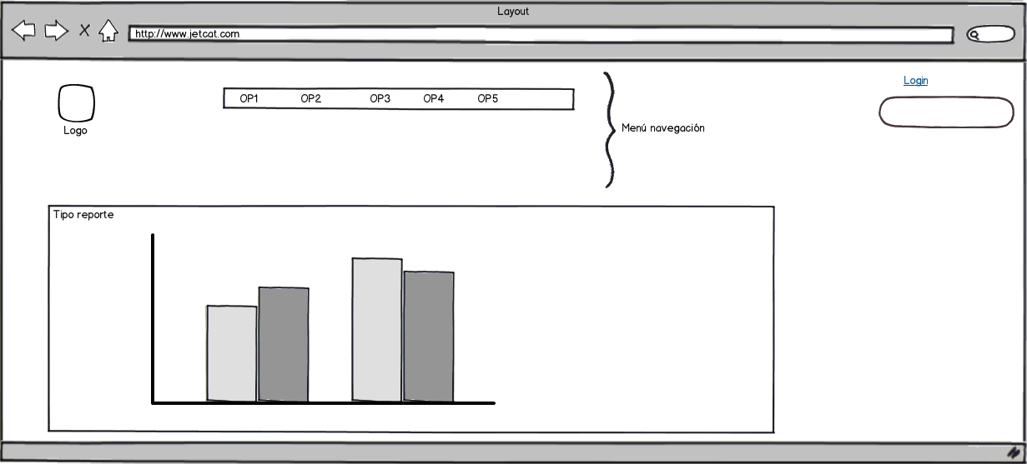

#### Mapa

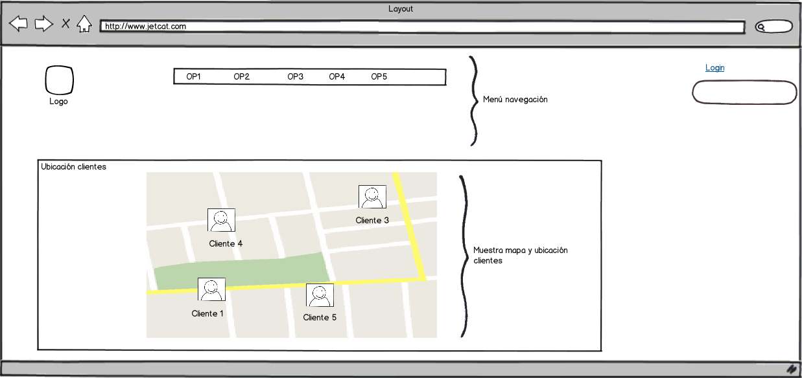

### Informes impresos

## Artículos vendidos

|  |  |  |  |
| --- | --- | --- | --- |
| Descripción: C:\Users\cliente\Dropbox\TIPI\Jetcat tumb x64.png | **Informe de artículos vendidos** | | Código: 001 |
| **N°** | | **FECHA** | |
| 0001 | | 30-11-2012 | |
| **Tipo articulo** | | **Cantidad** | |
| 1. **Secador** 2. **Shampoo** 3. **Perfume** 4. **Huesos** | | 1. **50** 2. **20** 3. **60** 4. **30** | |
| Asistido | | Fecha | |
| Nombre veterinario | | * 01-01-2012 | |
| 1. **Resume grafico** | | | |
|  | | | |

## Datos diarios

|  |  |  |  |
| --- | --- | --- | --- |
| Descripción: C:\Users\cliente\Dropbox\TIPI\Jetcat tumb x64.png | **Informe de datos diarios** | | Código: 001 |
| **N°** | | **FECHA** | |
| 0001 | | 30-11-2012 | |
| **Datos** | | **Cantidad** | |
| 1. **Clientes que compraron** 2. **Mascotas presentes** 3. **Porcentaje de venta a cliente** 4. **Sucursal con mas venta** | | 1. **200** 2. **119** 3. **40%** 4. **Talcahuano** | |
|  | | | |

## Venta por sucursal

|  |  |  |  |
| --- | --- | --- | --- |
| Descripción: C:\Users\cliente\Dropbox\TIPI\Jetcat tumb x64.png | **Informe de ventas por sucursal** | | Código: 001 |
| **N°** | | **FECHA** | |
| 0001 | | 30-11-2012 | |
| **Datos** | | | |
| 1. **4 patitas** 2. **Cachupin** 3. **Doggy Logi** | | | |
|  | | | |

# Planes de prueba

## Identificación tipo de prueba

1. Validación de datos
2. Verificación de datos
3. Pruebas de estrés
4. Pruebas de ingreso de datos (input)
5. Seguridad
6. Conexión
7. Usabilidad
8. Pruebas de sistema
9. Pruebas de regresión

## Identificación datos de prueba

|  |  |
| --- | --- |
| Tipo de variable | Descripción |
| Integer | Entero de 32 bits con signo. |
| Char | Un carácter UNICODE de 16 bits |
| String | Cadena de caracteres |
| Date | Formato de fecha/hora |
| Varchar | Tipo de dato que almacena cualquier carácter ocupando en memoria solo necesario para almacenar la cadena de caracteres ingresada |
| Binary | Archivos binarios |
| Navegador | Distintos navegadores (Chrome, Firefox, IE) |

# Conclusión

Considerando lo expuesto en este informe, se puede apreciar las técnicas y metodologías usadas para el desarrollo de la aplicación que soluciona de forma efectiva la problemática presentada por la empresa. Este desarrollo cubre todas las áreas relevantes del proceso de creación de un proyecto, desde la prefactibilidad hasta la implementación, según una planificación estudiada para adecuarse a las particularidades de las herramientas y personal utilizados para este desarrollo.

En su naturaleza, la estrategia utilizada busca la adecuación entre entregar una solución práctica y eficaz; capaz de adecuarse al ejercicio de negocios del cliente y la utilización de herramientas innovadoras que aprovechan nuevas tecnologías e ideas para sentar una base de desarrollo y aprendizaje con grandes posibilidades de crecimiento y mejoras, quizás hasta ahora insospechadas. Tal proceso de innovación va de la mano con las posibilidades y naturaleza de la empresa obtenidas del estudio de su ejercicio y personal; mirando hacia el futuro, ofreciendo una constante mejora por sobre las herramientas típicas existentes.

Basándose en las naturalezas únicas del proyecto y la elección de la estrategia básica, se desprende el consiguiente diseño y construcción de una arquitectura eficaz. Con la creación de una lógica sólida y coherente en pos del objetivo buscado. Este diseño lógico se acompaña de una metódica utilización de técnicas de control del trabajo, tales como respaldos, revisiones y pruebas para afianzar la seguridad y calidad del producto desarrollado.

Todo lo anterior se marca por una marcada nota de iniciativa que perfila todo el proceso de desarrollo en función de favorecer estructuras bien diseñadas, basadas de forma esencial por el estudio, aprendizaje y aplicación de prácticas que aseguran un trabajo de calidad. Esto nace necesario de la responsabilidad aumentada caída en los desarrolladores en respuesta a las libertades entregadas por el cliente en función de su menor conocimiento en el tema, asunto que resulta en un mayor potencial aprovechado de innovación y exploración visible en el proyecto.

El resultado obtenido es un producto mucho más allá de satisfacer una necesidad, ya que sienta un precedente de prácticas novedosas, cuyo cambio es transversal de la aplicación construida en simbiosis con el mismo novedoso ejercicio de la empresa de forma interna; avanzando en conjunto hacia las proyecciones que depara el futuro.